お問合せ・申込先
（社福）福岡県聴覚障害者協会 災害対策委員会
 | ふ り が な | 電話番号 | TEL／FAX  番号 | コミュニケーション  手段
 | 氏 名 | 電話番号 | TEL／FAX  番号 | コミュニケーション  手段
1 |  |  |  | 手話／要約筆記  音声／その他
2 |  |  |  | 手話／要約筆記  音声／その他
３ |  |  |  | 手話／要約筆記  音声／その他
４ |  |  |  | 手話／要約筆記  音声／その他
５ |  |  |  | 手話／要約筆記  音声／その他
６ |  |  |  | 手話／要約筆記  音声／その他
７ |  |  |  | 手話／要約筆記  音声／その他
８ |  |  |  | 手話／要約筆記  音声／その他
９ |  |  |  | 手話／要約筆記  音声／その他
10 |  |  |  | 手話／要約筆記  音声／その他

所属団体

※FAX送信先：福岡県聴覚障害者協会内 災害対策委員会
fax０９２－５８２－２４１９
※Googleフォームからのお申込みはＱＲコードからお願いいたし
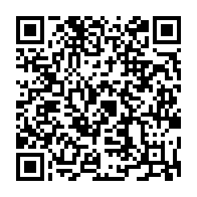
ます。

締切：９月１８日（金）

